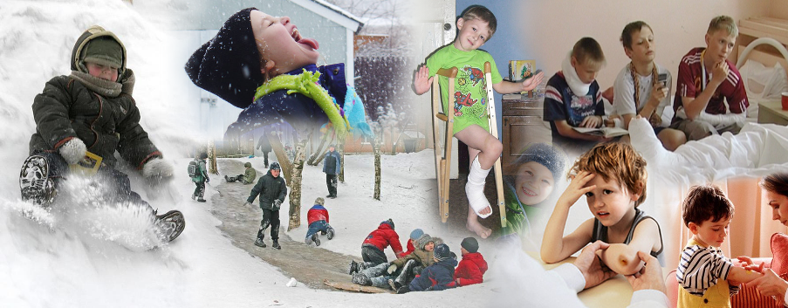
19 декабря день профилактики травматизма

Ежегодно в декабре в Беларуси проводится День профилактики травматизма.
Травматизм является серьезной проблемой для разных стран мира, в том числе и для Республики Беларусь. Ежегодно в мире от различных травм погибает более 5 млн. человек – это почти 9% от общего числа смертей. Травмы являются третьей по значимости причиной смертности и основной причиной в возрасте от 1 до 40 лет.
Главной причиной травматизма зимой является банальная спешка. Многие люди просто не замечают льда, припорошенного снегом, в результате чего падают и получают травмы. В спешке человек склонен не заметить даже открытого льда.
Для предупреждения зимнего травматизма необходимо соблюдать
простые правила:
- Носить обувь на плоской подошве или низком квадратном каблуке, а подошва должна быть с крупной ребристостью, такая подошва не скользит.
- В гололед ходить нужно по-особенному – как бы немного скользя, словно на маленьких лыжах. Идти желательно как можно медленнее. Скользить по льду специально не стоит, это увеличит обледенение подошвы. Помните, чем быстрее шаг, тем больше риск упасть.
- Лицам пожилого возраста, наиболее подверженным травматизму, рекомендуется прикрепить на подошву специальные «противогололедные» накладки.
- При занятиях зимними видами спорта необходимо соблюдать технику безопасности и использовать все защитные аксессуары, особенно детям: наколенники, налокотники, шлемы, перчатки, специальную одежду и обувь. Ваше умение оказать первую медицинскую помощь поможет пострадавшему.
- Внимательность и осторожность являются основными средствами профилактики травматизма, а потому, выходя на улицу, особенно в те дни, когда «плюс» на улице меняется на «минус» или наоборот, необходимо оценивать каждый свой шаг.

Помните, лучшая профилактика зимних травм – это
осторожность и осмотрительность!
УЗ «Клецкая ЦРБ»
Кабинет формирования здорового образа жизни

